Предмет | 1 А | 3 Г | 5 А | 6А | 6 Б | 9 В
обществознание |  |  |  | Параграф 2 прочитать, задание 4 из рубрики "проверим себя (письменно), задание 5 из рубрики" В классе и дома " заполнить вторую схему" Мои поступки" письменно.
литература |  |  | стр. 61-65, читать, стр. 65 зад. 1 под одинарной стрелкой, зад. 2 под двойной стрелкой (письменно)
обществознание |  |  |  |  |  | параграф 4, выписать определение правового государства и его признаки, вопр. 2,3 (письменно) "Проверим себя"
математика | Урок 17. Стр.40-43, устно выполнить задания №1-5. В тетради прописать цифры 1, 2, 3, 4, 5, 6 (каждая цифра с новой строчки) |  | 118 (в, г) | Решить карточки на учи.ру | п1.7, 122
геометрия |  |  |  |  |  | п.93, 94, выучить формулу, 959 (д)
Английский язык (Русакова) |  | выполнить задания на карточках  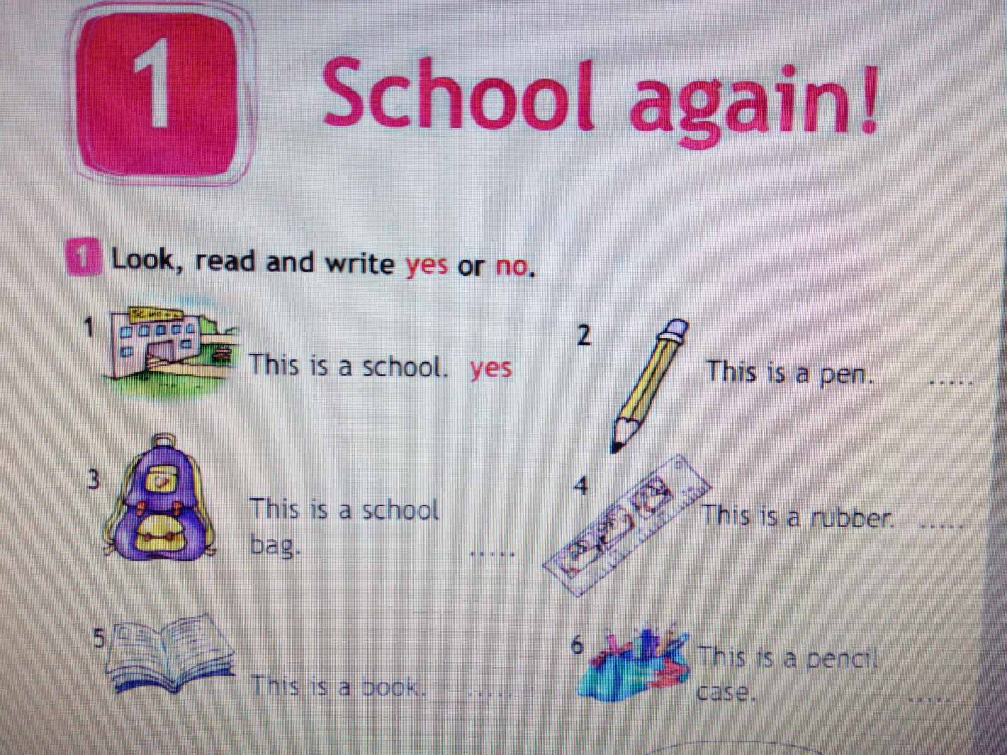  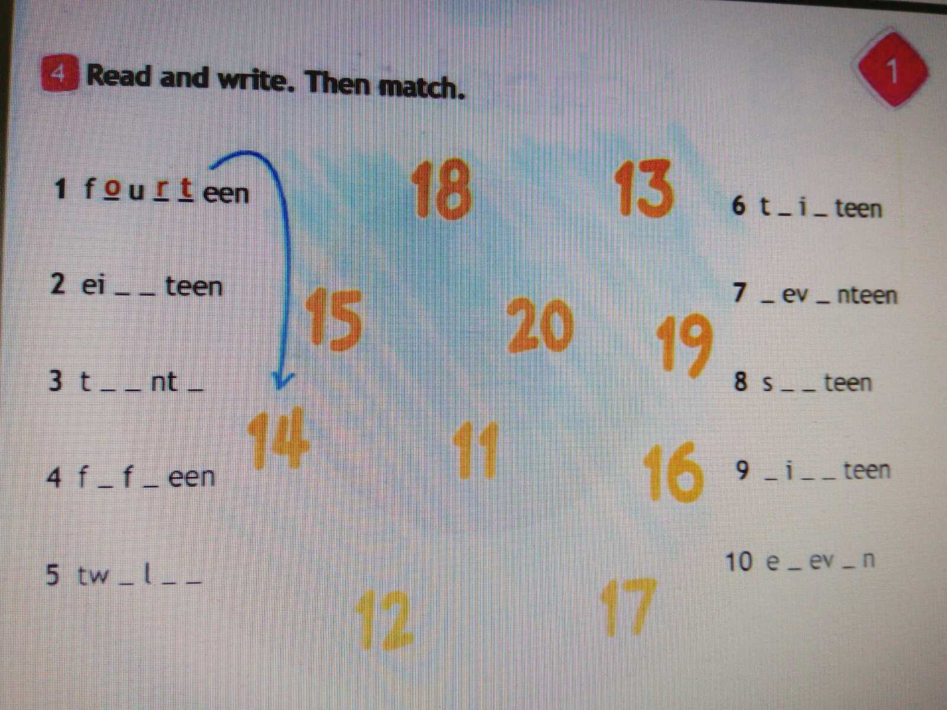  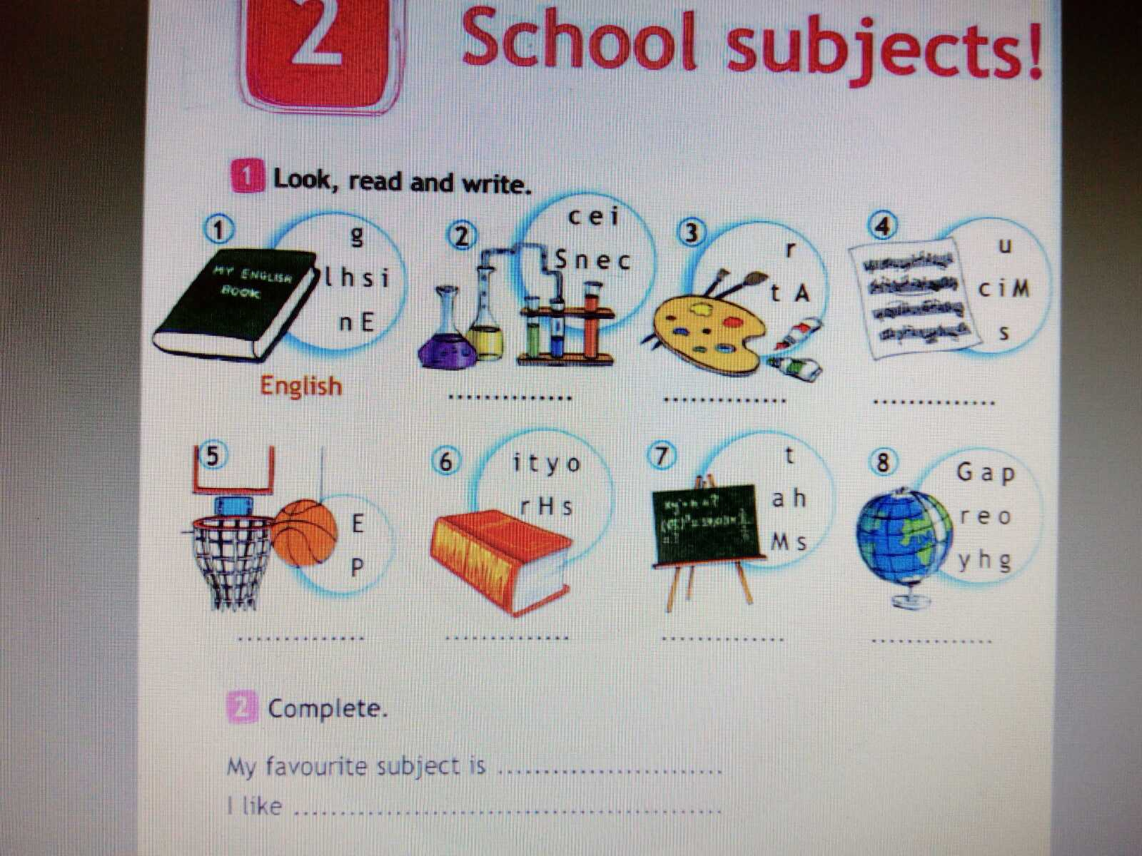 |  |  |  | стр. 24 упр. 3,5,6 (письменно)
история |  |  |  |  |  | ​§​13 читать, ответить на вопросы: 1. Как осуществлялась реформа избирательного права в Великобритании, её итоги, 2. Что такое Чартистское движение, его итоги
Русский язык | (Пропись) В обычной тетради прописать следующие элементы: ///, ǁ
Букварь | Стр.28-29, проговорить слова. (зеленый цвет звука – означает согласный мягкий звук, красный – гласный звук, синий – согласный твердый звук)
Немецкий язык (Сафьянова) |  |  |  | Стр. 13, записать слова в словарь и выучить

